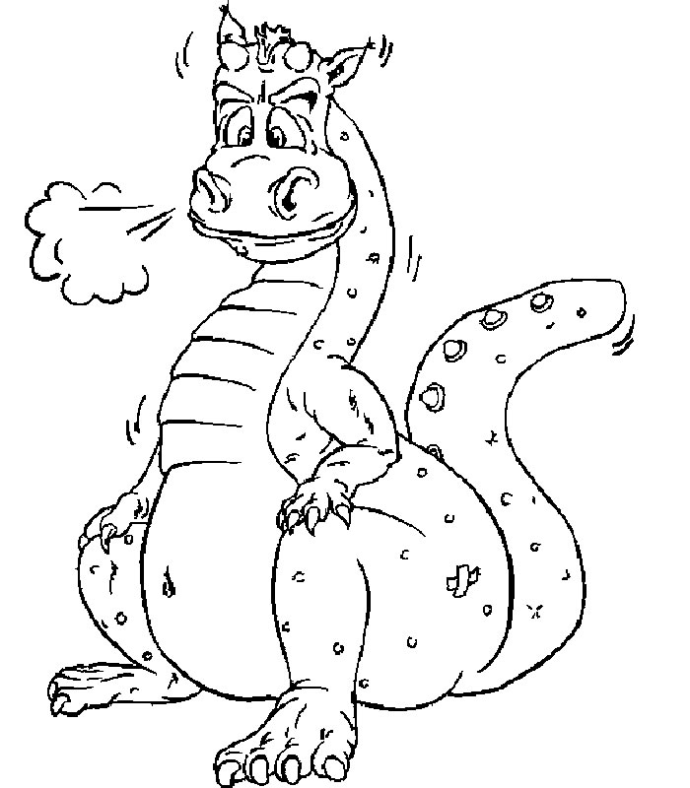
RŮZNÉ TVARY PODSTATNÝCH JMEN
1. Přečti si následující text a podtrhni všechny tvary podstatného jména drak.
Princezna se bála strašlivého draka.
Princ se rozhodl jet k drakovi.
Chtěl s drakem bojovat.
Radil se o drakovi se svým věrným koníkem.
Když uviděl draka, nezalekl se.
Byl připraven se s drakem bít.
Drak se ale bál vylézt ze své jeskyně.

2. Podívej se na otázky, na které podstatná jména odpovídají. Přiřaď otázky a napiš ke vhodnému podstatnému jménu.
koho kom komu kým
kým kdo koho
Princezna se bála strašlivého (................?) draka.
Princ se rozhodl jet k (.................?) drakovi.
Chtěl s (................?) drakem bojovat.
Radil se o (................?) drakovi se svým věrným koníkem.
Když uviděl (...................?) draka, nezalekl se.
Byl připraven se s (................?) drakem bít.
(................?)Drak se ale bál vylézt ze své jeskyně.
3. Zapamatuj si!
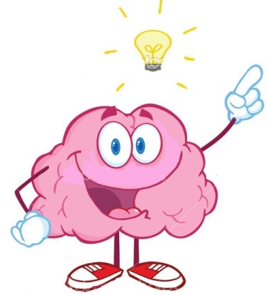
Každé podstatné jméno může mít různé tvary – to záleží na otázce, na kterou podstatné jméno odpovídá nebo v jakém čísle podstatné jméno je.

4. Zakroužkuj ta podstatná jména, které na danou otázku odpovídají.
Kdo to udělal? – Adamovi maminku Libor otce Zdena děvčatech
Koho se bojíš? – kamarád dítěte zlodějů strýce bratrancem maminky
Komu jsi dal dárek? – kamarádem rodičům sestrou bratrovi maminka
Koho máš rád? – táta maminku babičce Lucka psovi dědu
O kom mluvíš? – učitelce pánové přátelích bratrem sestře
S kým si hraješ? – rodiče kamarádem dítěti spolužáky mamince
5. K uvedeným otázkám vytvoř vhodný tvar daných podstatných jmen.
- letadlo: Letím čím? Letím ..................................................

- lékař: Chci se stát kým? Chci se stát ......................................

- pes: Dám jídlo komu? Dám jídlo ...........................................

- herec: Chci vidět koho? Chci vidět .........................................

- škola: Mluvím o čem? Mluvím o .........................................

- máslo: Namažu si chleba čím? Namažu si chleba ..........................................

- rodiče: Bavím se o kom? Bavím se o .......................................

- guma: Mám tužku bez čeho? Mám tužku bez .....................................
6. Teď zkus přiřadit různé tvary podstatných jmen k daným otázkám.
bez Honzy kdo? co? o rodičích
bratr koho? čeho? dědu
s peřím komu? čemu? stůl
lidé koho? co? s kamarádem
o prázdninách (o) kom? (o) čem? bez peněz
mamince (s) kým? (s) čím? letadlem
7. Zmeň tvar podstatného jména změnou jeho čísla – číslo jednotné změň na množné nebo naopak.
květina - ..................................... listí - ................................... kniha - ...............................................
lidé - ............................................. okno - ................................. čísla - ..................................................

